**新招采子系统【医疗机构及零售药店】账号申领和经办人账号赋权**

**操作指引**

**1、访问广东医保服务平台（图1）：**[**https://igi.hsa.gd.gov.cn/ggfw/hsa-local/web/hallEnter/#/Index**](https://igi.hsa.gd.gov.cn/ggfw/hsa-local/web/hallEnter/#/Index)

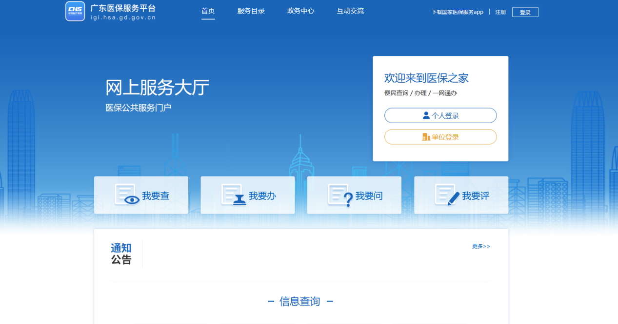

图 1

2、如若无账号，点击右上角注册按钮，选择下拉框中的单位注册进入注册页面（图2）。

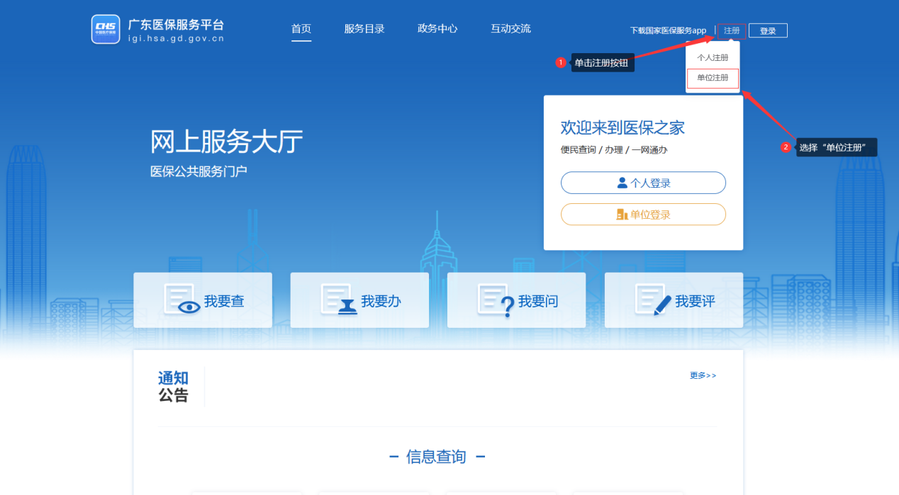

图 2

3、填写相关的注册信息（图3/图4）（注意下面几点）

1. 账号不带特殊符号。
2. 账号为字母加数字的组合。
3. 单位名称与营业执照或国家医保平台保持一致。
4. 定点医疗机构信用代码即纳税人识别号，也请保证与营业执照或国家平台一致。
5. 非定点医疗机构信用代码组成：医疗机构编码（简称H码）+000000，例：H44010300099000000。

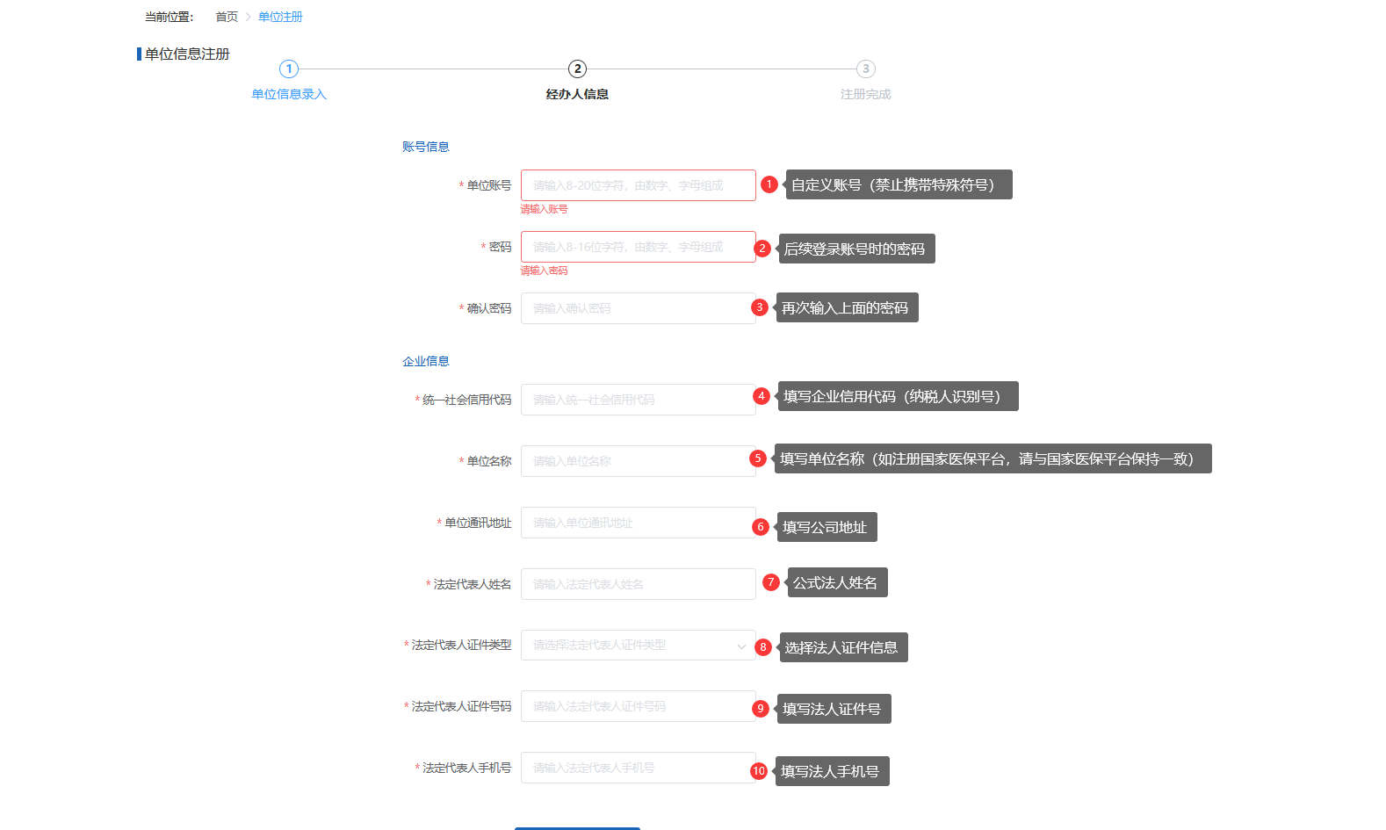定点医疗机构/定点药店 图3

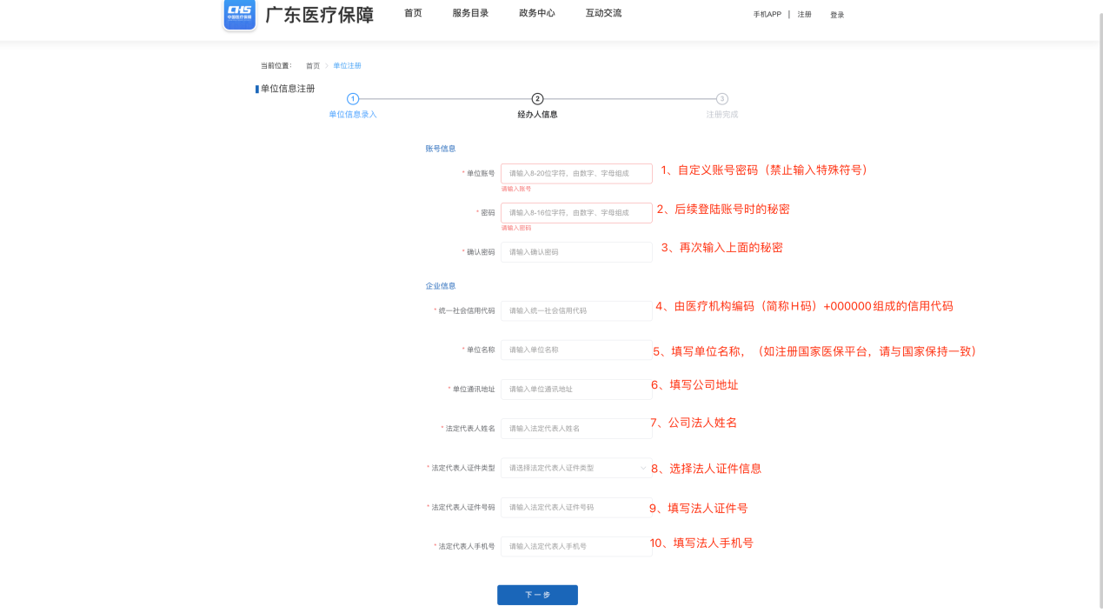

非定点医疗机构/非定点药店 图 4

4、填写经办人信息（经办人可用于后续找回密码，请谨慎填写）点击下一步（图5）：

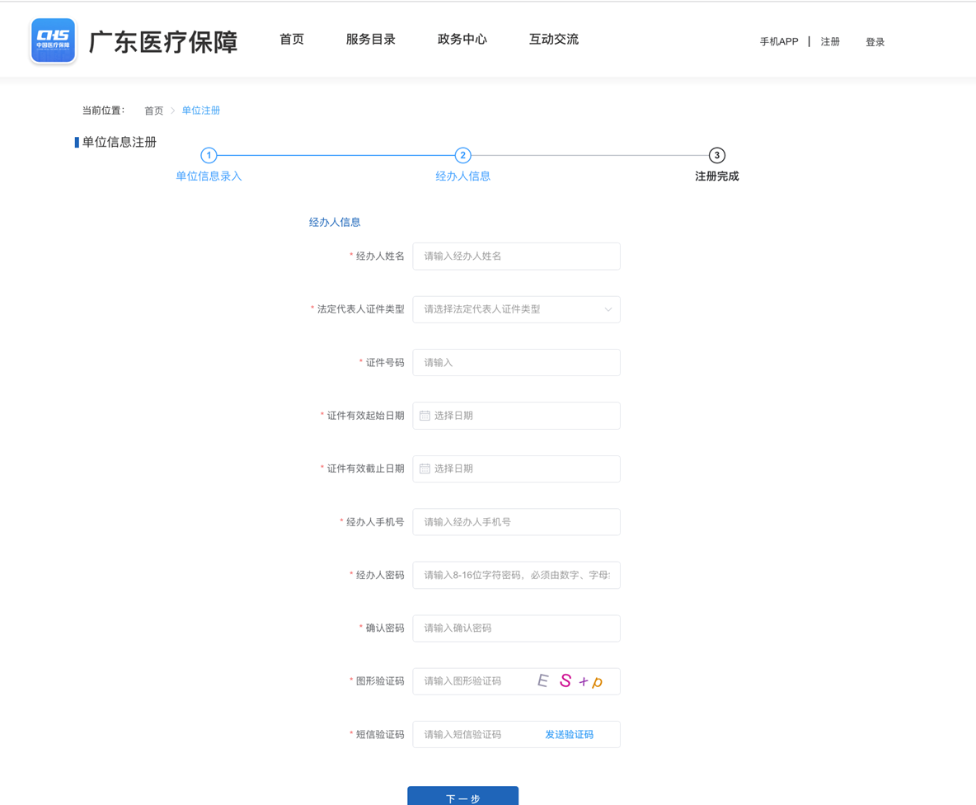

图 5

5、完成注册后记录下账号密码（图6）。（如果短期内不使用的话，建议截图保存）

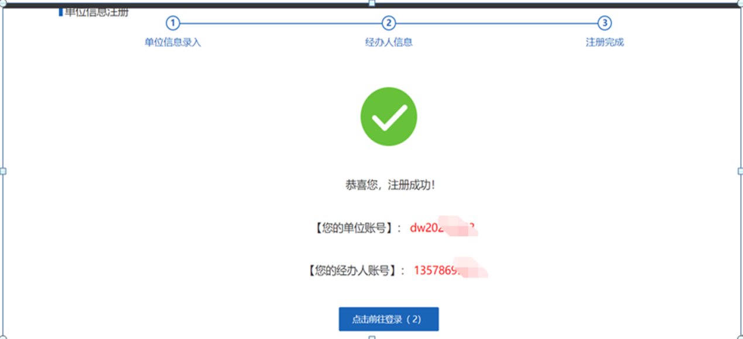

图 6

6、完成注册后返回网址（图7）：

[**https://igi.hsa.gd.gov.cn/ggfw/hsa-local/web/hallEnter/#/Index**](https://igi.hsa.gd.gov.cn/ggfw/hsa-local/web/hallEnter/#/Index)

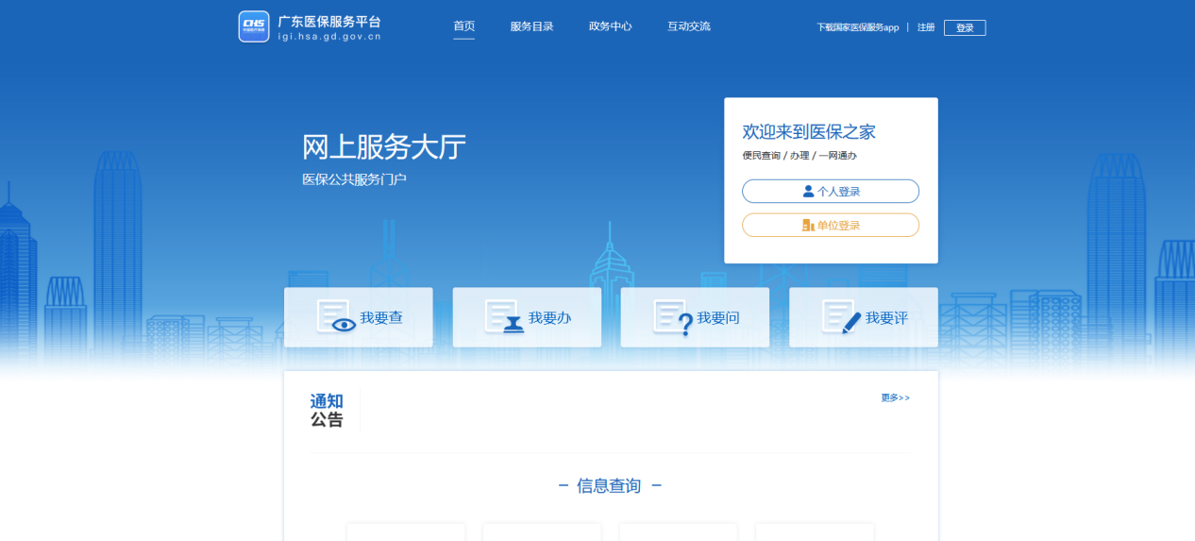

图 7

7、点击单位登录（图8）。

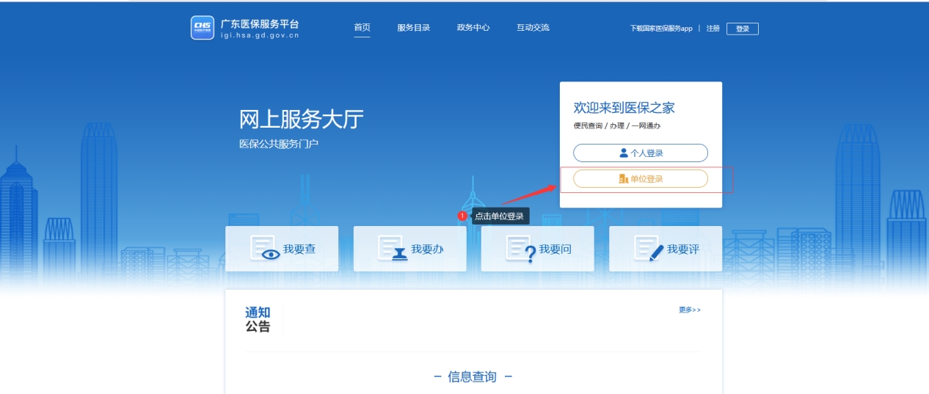

图 8

8、填写刚刚注册时的账号和密码，点击登陆（图9）。（字母加数字组合的账号）。

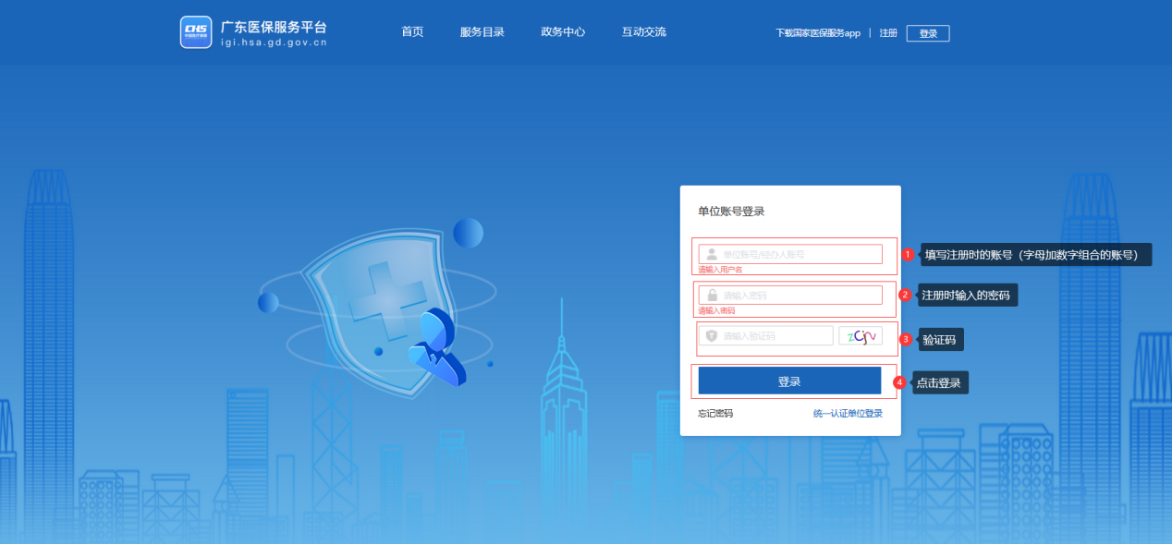

图 9

9、点击进入单位网厅（图10）。

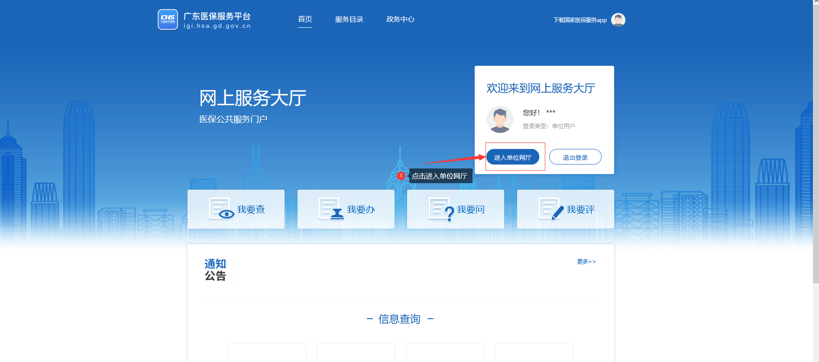

图 10

10、点击角色认证（图11）。

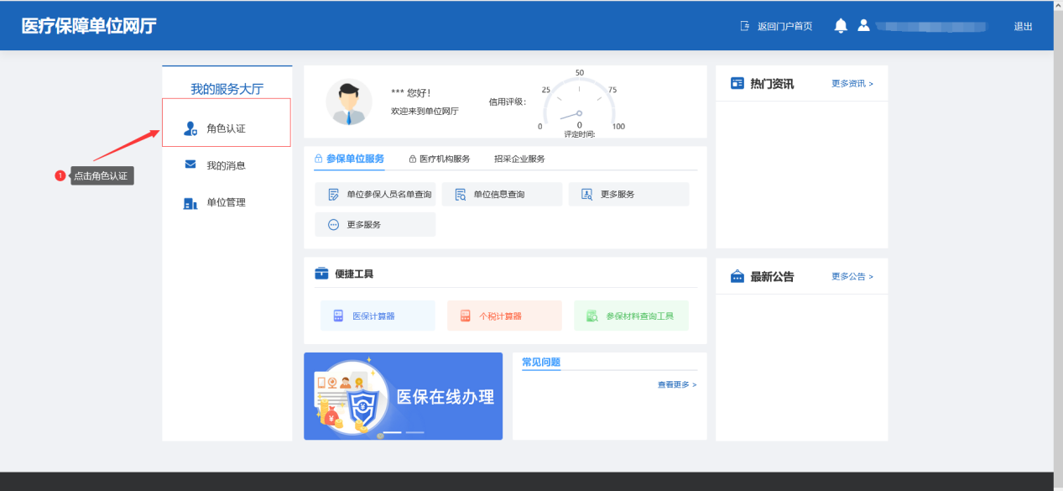

图 11

1. 选择定点/非定点医疗机构的单位角色，点击去认证（图12/图13）。

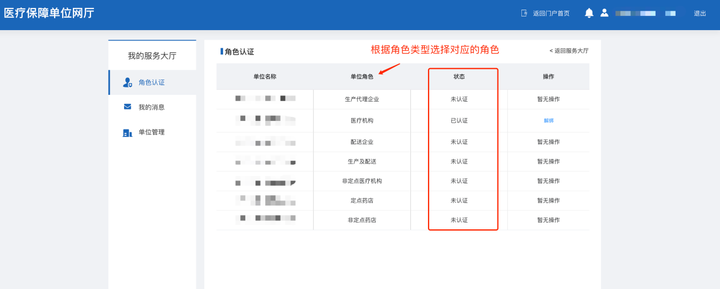点击认证定点医疗机/定点药店构图 12

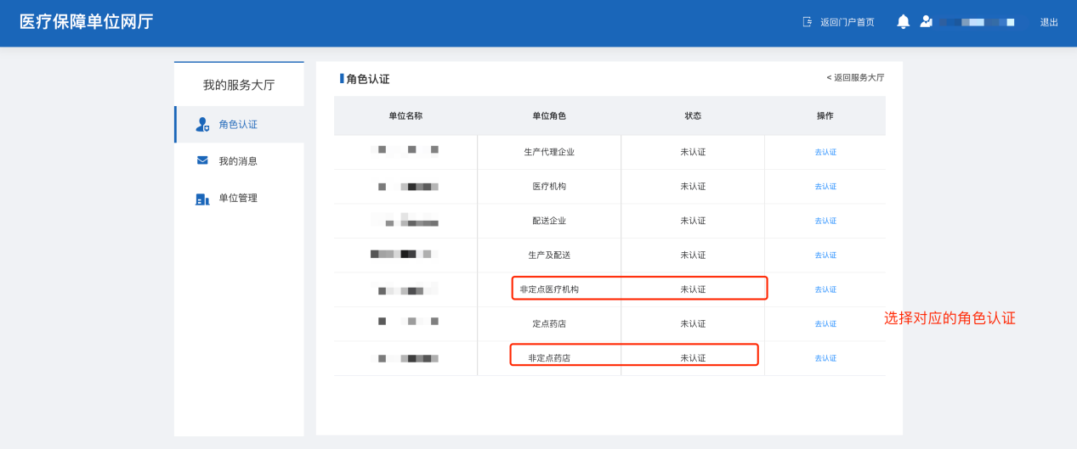

点击认证非定点医疗机/非定点药店构图 13

1. 点击确认按钮，提示认证成功。（图14/图15）

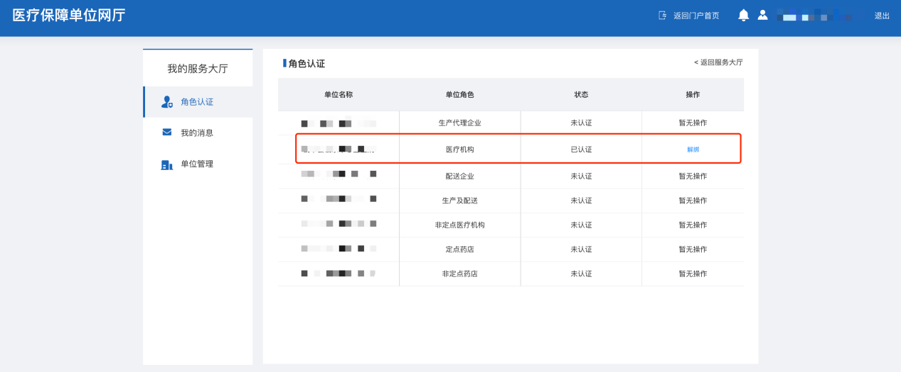图14

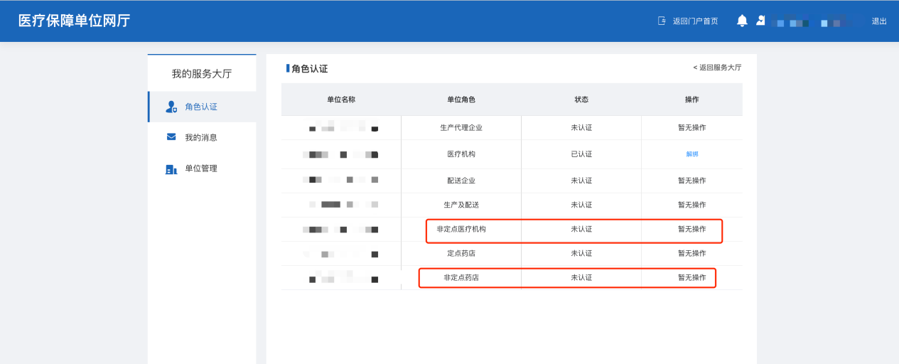

图 15

13、点击返回服务大厅（图16）

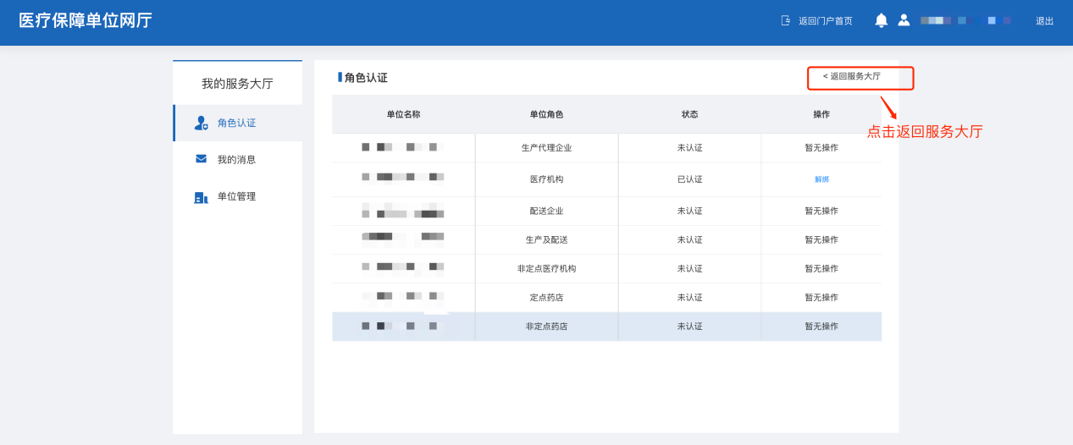

图 16

14、返回单位网厅页面，点击单位管理（图17）

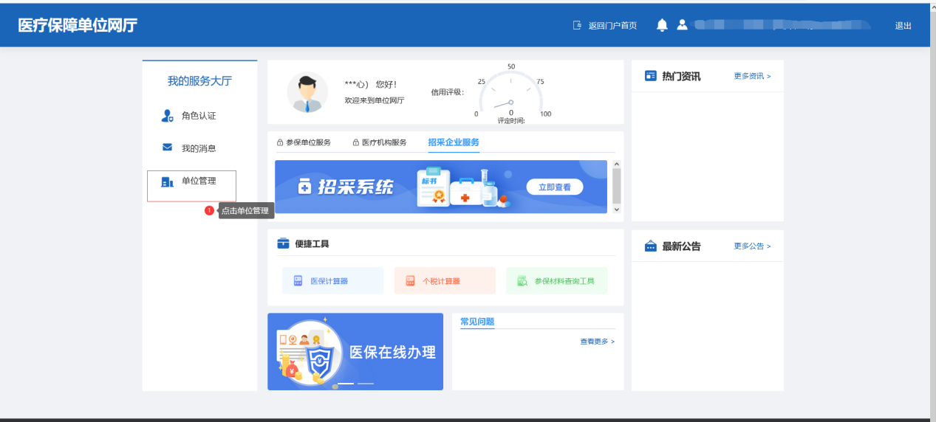

图 17

15、点击单位经办人后点击新增经办人（图18）。

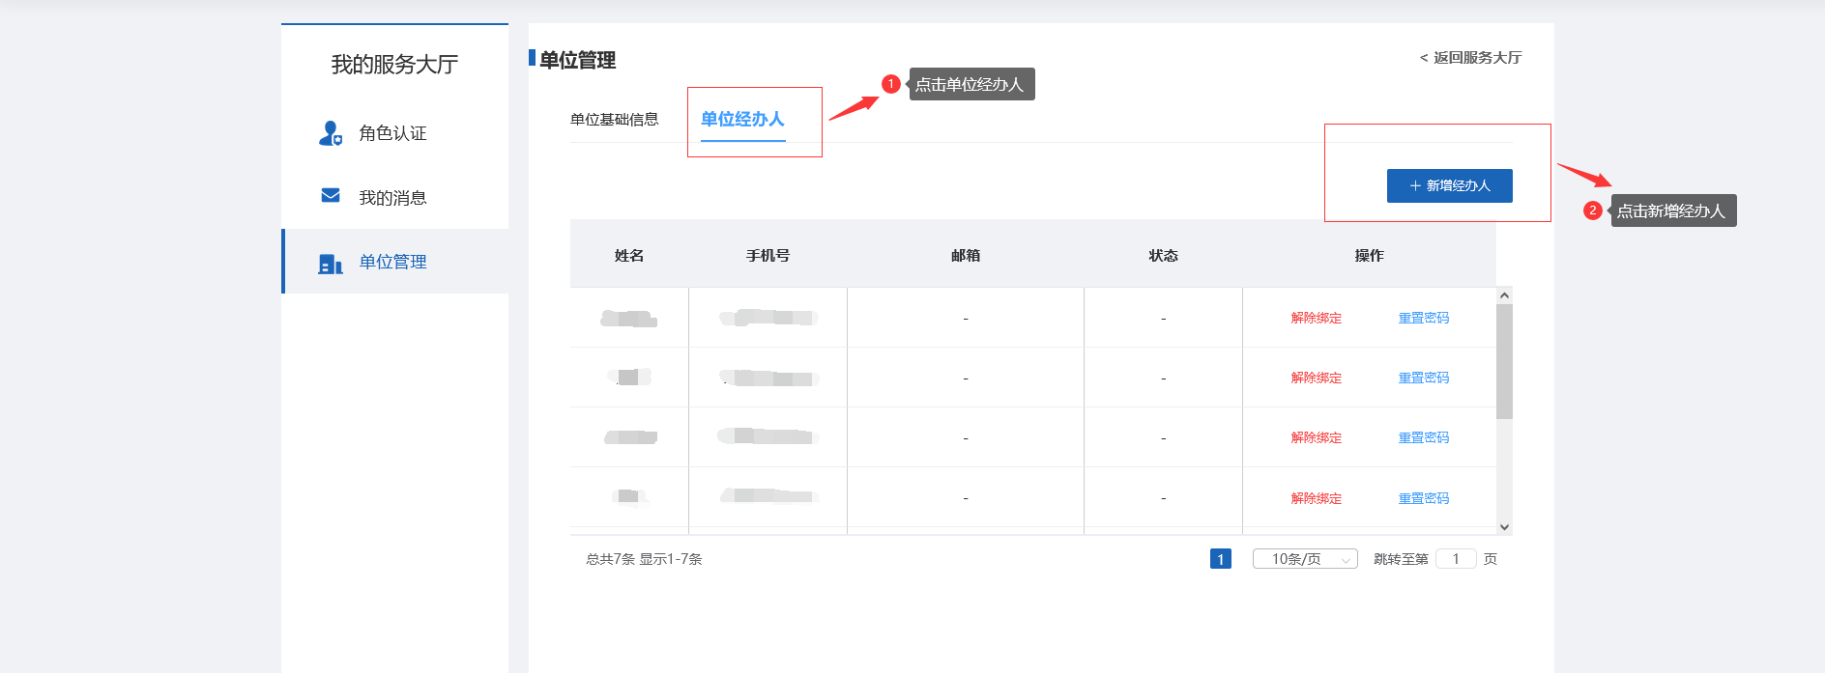

图 18

16、填写经办人相关信息（图19）。

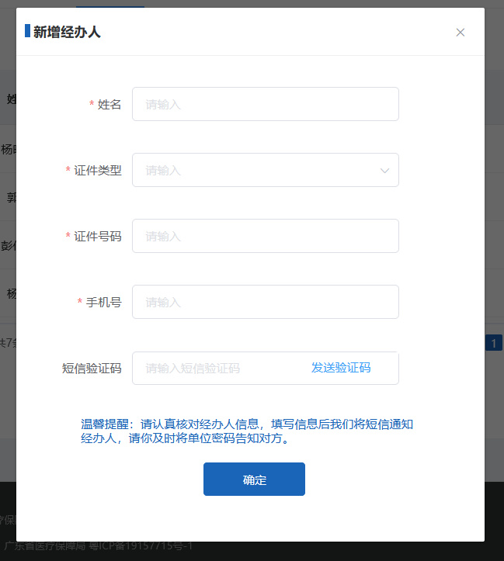

图 19

17、返回**广东医保服务平台（图20）。**<https://igi.hsa.gd.gov.cn/ggfw/hsa-local/web/hallEnter/#/Index>

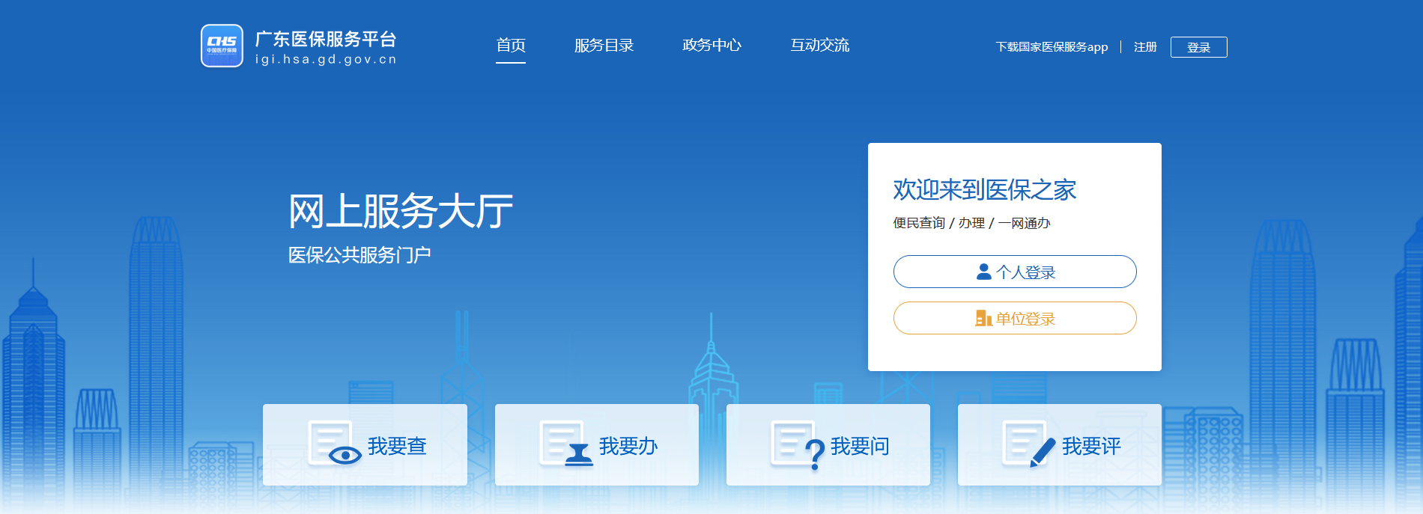

图20

18、点击单位登录，输入刚刚添加的经办人账号（手机号）和密码（短信发送）**（图21）。**

图21

19、登录后点击进入单位网厅。（图22）



图22

20、点击进入招采企业服务—立即查看。（图23）。

图23

21、弹出提示—“查询用户对应角色为空”后关闭网页（图24）。

图24

22、登录单位账号（字母加数字组合账号），再次进入服务大厅点击招采企业服务后点击立即查看（图25）。

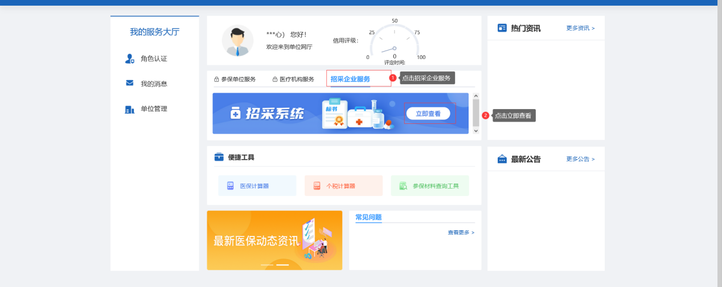

图 25

23、再次点击用户基础设置（图26）。

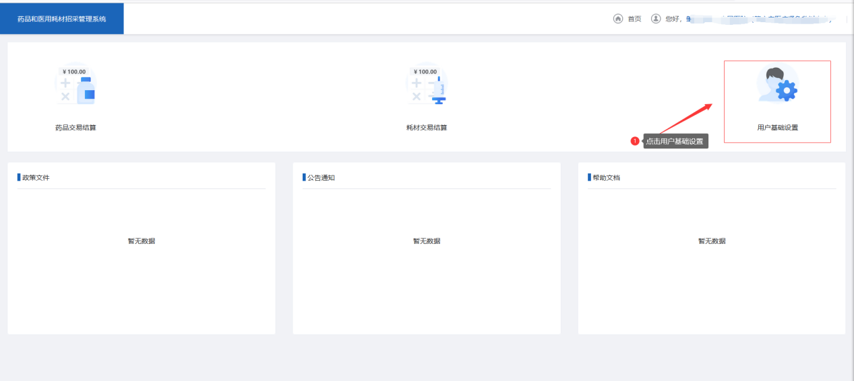

图 26

24、点击账号角色管理后点击添加角色（图27）。（角色与经办人为绑定关系，均可调整）

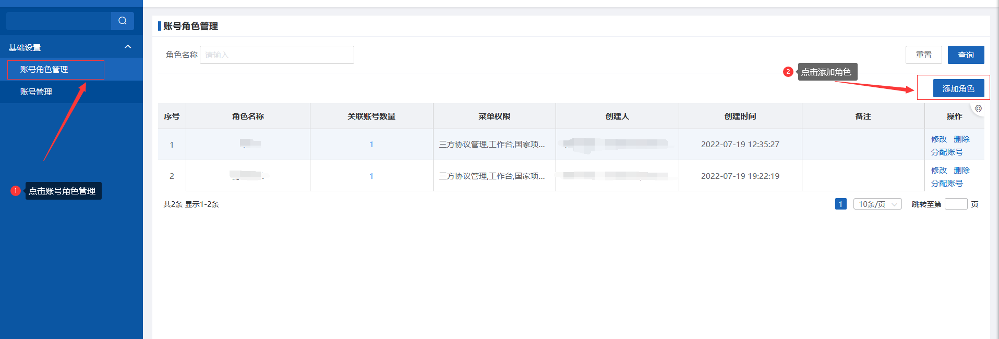

图 27

25、填写角色名称，勾选该角色所需要的菜单权限后提交（图28）。

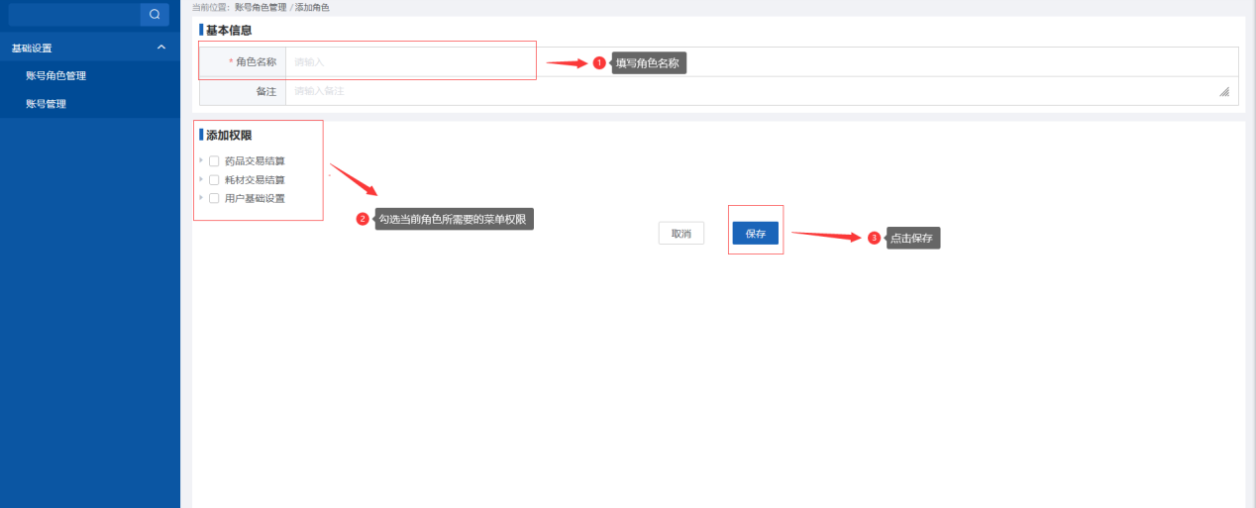

图 28

26、找到刚刚建立的角色，点击后面的分配账号（图29）。

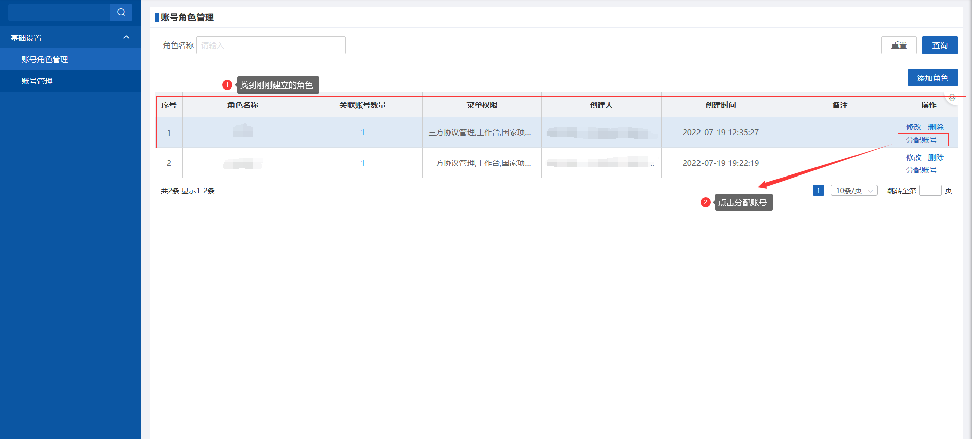

图 29

27、点击未分配后，找到需要设置的账号点击后面的选择按钮。完成对经办人账号的权限设置（图30）。

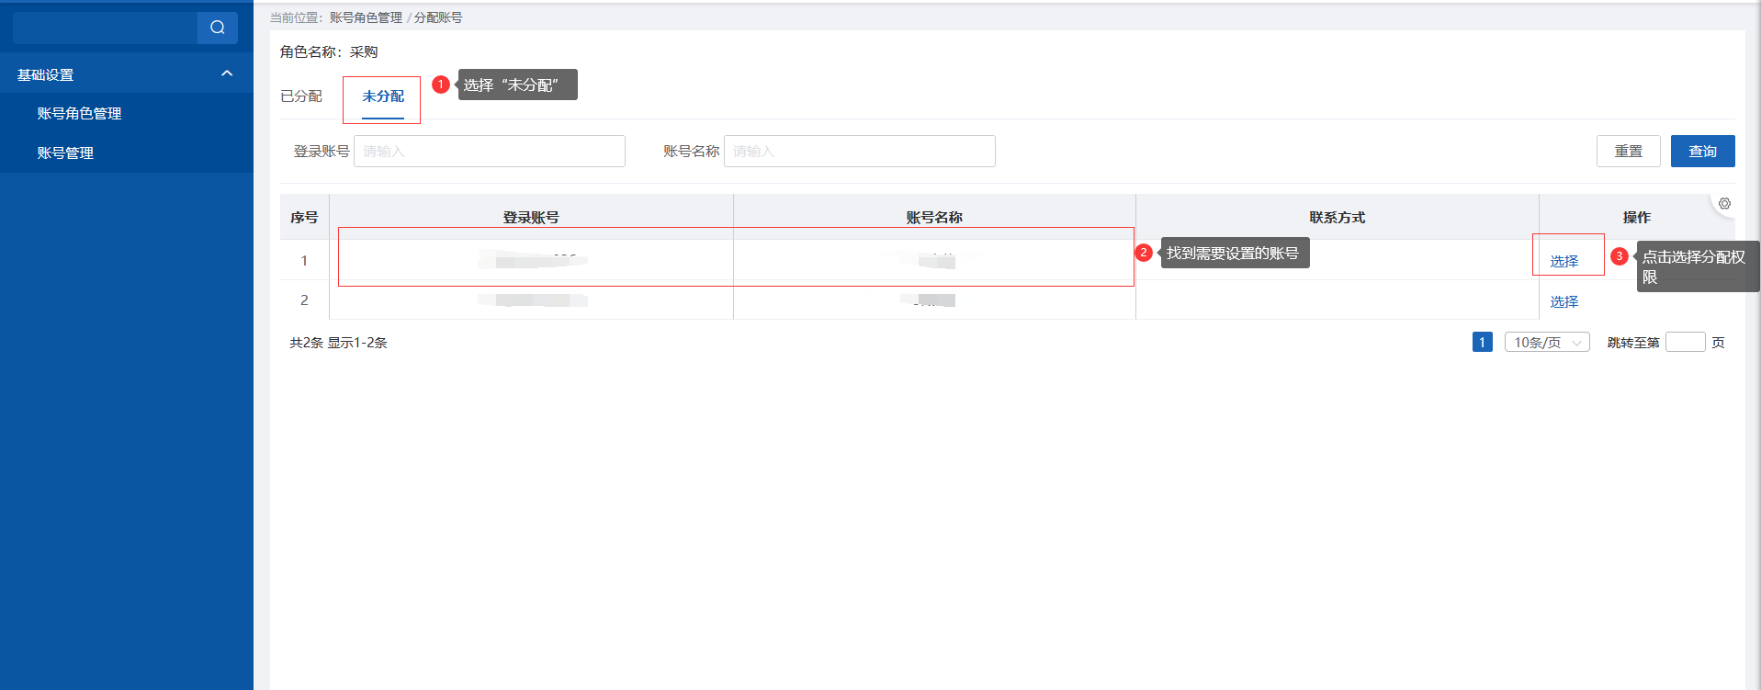

图 30

**28**、再次返回**广东医保服务平台（图31）。**<https://igi.hsa.gd.gov.cn/ggfw/hsa-local/web/hallEnter/#/Index>



图31

29、点击单位登录，登录经办人账号（账号为手机号）（图32）。

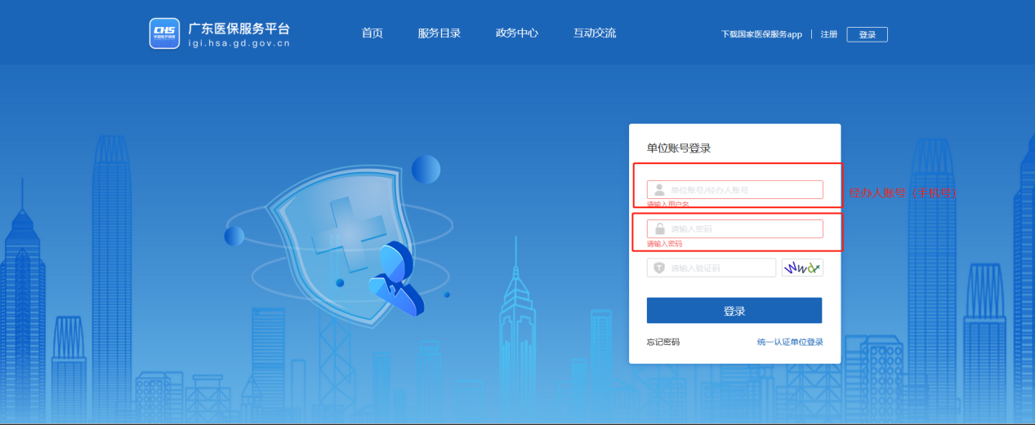

图32

30、点击进入单位网厅（图33）。



图33

31、点击个人账户—个人账户管理—网证通绑定（图34、图35）

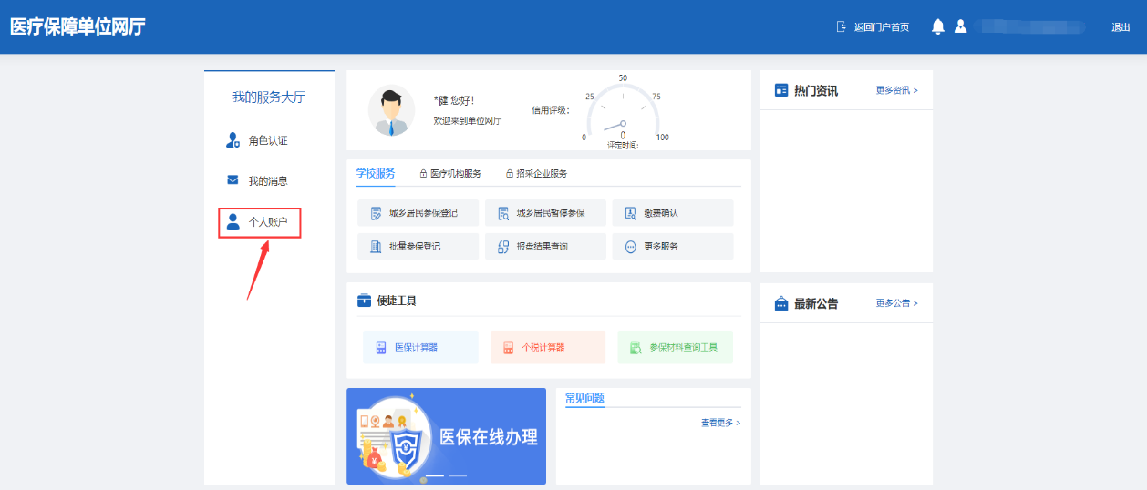

图34

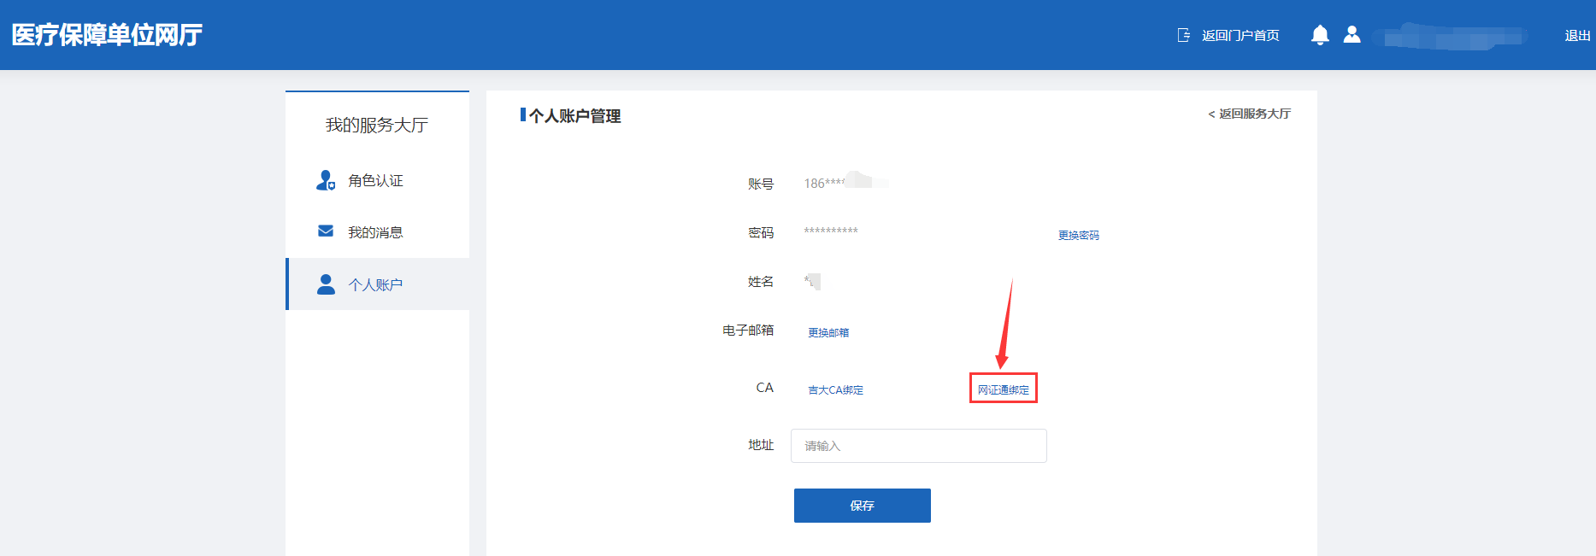图35